**Уважаемый участник!**

Предлагаемое Вам задание «Тестирование» будет состоять из 40 теоретических вопросов, правильное решение которых оценивается в 10 баллов. Задание «Тестирование» будет проводиться в форме электронного тестирования в среде Moodle.

Тестовое задание включает две части

1. Общая часть задания будет содержать 20 вопросов по пяти тематическим направлениям, общим для всех специальностей среднего профессионального образования:

- Информационные технологии в профессиональной деятельности;

- Оборудование, материалы, инструменты;

- Системы качества, стандартизации и сертификации;

- Охрана труда, безопасность жизнедеятельности, безопасность окружающей среды;

- Экономика и правовое обеспечение профессиональной деятельности.

2.Вариативная часть задания «Тестирование» будет содержать 20 вопросов по темам, общим для специальностей, входящих в УГС, по которой проводится заключительный этап Всероссийской олимпиады профессионального мастерства.

Каждая часть поделена на блоки по типам вопросов: закрытой формы с выбором ответа, открытой формы с кратким ответом, на установление соответствия, на установление правильной последовательности.

Время на выполнение задания – 1 астрономический час (60 минут).

Для выполнения тестового задания можно производить расчеты, делать записи ручкой на листе бумаги, которые выдаются участнику Олимпиады.  Во время выполнения тестового задания запрещается пользоваться сотовыми телефонами, записями, сделанными до начала тестирования, любыми съемными носителями, включая компакт-диски и флеш-накопители.

ИНВАРИАНТНАЯ ЧАСТЬ

**В заданиях 1-5 выбери правильный ответ.**

**Правильный ответ может быть только один.**

**1. World Wide Web – это служба Интернет, предназначенная для:**

а. Поиска и просмотра гипертекстовых документов, включающих в себя графику, звук и видео

б. Передачи файлов

в. Передачи электронных сообщений

г. Общения в реальном времени с помощью клавиатуры.

**2. Как называется документ, устанавливающий требования, спецификации, руководящие принципы или характеристики, в соответствии с которыми могут использоваться материалы, продукты, процессы и услуги, которые подходят для этих целей?**

1. Регламент
2. Стандарт
3. Услуга
4. эталон

**3. Как называется документ, в который включаются основные положения условий труда в организации?**

а. Коллективный договор

б. Ежегодный отчет

в. Отчет по травматизму и профзаболеваниям

г. Паспорт санитарно-технического состояния организации

**4**. **Какое из указанных условий относится к дополнительным условиям для включения в трудовой договор:**

1. Испытательный срок
2. Место работы
3. Трудовая функция
4. Обязательное социальное страхование работника

**5. В электрической схеме используется радиоэлектронный компонент с маркировкой КТ815. Исходя из маркировки, установите разновидность радиоэлектронного компонента**

1. Динистор
2. Транзистор
3. Тиристор
4. Варикап

**В заданиях 6-10 необходимо записать ответ в установленном для ответа поле. Ответом может быть отдельное слово, сочетание слов, цифра (цифры)**

**6. В ячейках Excel заданы формулы:**

|  |  |  |
| --- | --- | --- |
| А | В | С |
| 6 | =А1\*2 | = А1 +В1 |

**Результатом вычислений в ячейке С1 будет: \_\_\_\_\_\_.**

Ответ:\_\_\_\_\_\_\_\_\_\_\_\_\_\_\_\_\_\_\_\_\_\_\_

**7. Специальное разрешение на осуществление конкретного вида деятельности при обязательном соблюдении лицензионных требований и условий, выданное лицензирующим органом юридическому лицу или индивидуальному предпринимателю, это - \_\_\_\_\_\_\_.**

Ответ:\_\_\_\_\_\_\_\_\_\_\_\_\_\_\_\_\_\_\_\_\_\_\_

**8. При производстве работ в условиях повышенной опасности должен быть оформлен \_\_\_\_\_\_\_.**

Ответ:\_\_\_\_\_\_\_\_\_\_\_\_\_\_\_\_\_\_\_\_\_\_\_

**9. Соглашение двух или нескольких лиц об установлении, изменении или прекращении гражданских прав и обязанностей называется \_\_\_\_\_\_\_.**

Ответ:\_\_\_\_\_\_\_\_\_\_\_\_\_\_\_\_\_\_\_\_\_\_\_

**10. В электрической схеме используется радиоэлектронный компонент с маркировкой КУ112А. Исходя из маркировки, установите разновидность радиоэлектронного компонента.**

Ответ:\_\_\_\_\_\_\_\_\_\_\_\_\_\_\_\_\_\_\_\_\_\_\_

**В заданиях 11-15 необходимо установить соответствие между значениями первой и второй группы. Ответ записывается в таблицу.**

**Правильный ответ может быть только один.**

**11. Установите соответствия между видом программного обеспечения и названием программы.**

|  |  |  |  |
| --- | --- | --- | --- |
| 1 | Базовое ПО | А | MS Excel |
| 2 | Сервисное ПО | Б | Windows7 |
| 3 | Инструментальное ПО | В | Антивирус Касперского |
| 4 | Прикладное ПО | Г | Pascal |

Ответ:

|  |  |  |  |
| --- | --- | --- | --- |
| 1 | 2 | 3 | 4 |
|  |  |  |  |

**12. Установите соответствие между знаками и их названиями:**

|  |  |  |  |
| --- | --- | --- | --- |
| 1 | Знак_соответствия.svg.png | А | Знак обращения на рынке Российской Федерации |
| 2 | EAC-black-on-white.gif | Б | Знак соответствия при обязательной сертификации в Российской Федерации |
| 3 | 280px-Conformité_Européenne_(logo).svg.png | В | Знак соответствия техническим регламентам Таможенного Союза ЕврАзЭС |
| 4 | 6187754_Preview.jpg | Г | Знак соответствия требованиям директив стран Европейского Союза |

Ответ:

|  |  |  |  |
| --- | --- | --- | --- |
| 1 | 2 | 3 | 4 |
|  |  |  |  |

**13. Установите соответствие между видом ответственности за нарушение законодательных и правовых нормативных актов по безопасности труда и условиями наступления**

|  |  |  |  |
| --- | --- | --- | --- |
| 1 | Дисциплинарная | A | Взыскание материального ущерба с виновного должностного лица |
| 2 | Административная | Б | Увольнение с должности с лишением права занимать определенные должности на срок до пяти лет |
| 3 | Материальная | В | Наложение штрафа на виновное должностное лицо |
| 4 | Уголовная | Г | Замечание, выговор, увольнение |

Ответ:

|  |  |  |  |
| --- | --- | --- | --- |
| 1 | 2 | 3 | 4 |
|  |  |  |  |

**14. Установить соответствие между видами налогов и уровнем их установления:**

|  |  |  |  |
| --- | --- | --- | --- |
| 1 | Косвенный | А | НДФЛ |
| 2 | Федеральный | Б | Налог на землю |
| 3 | Региональный | В | Транспортный налог |
| 4 | Местный | Г | НДС |

Ответ:

|  |  |  |  |
| --- | --- | --- | --- |
| 1 | 2 | 3 | 4 |
|  |  |  |  |

**15. Установите соответствие между маркировкой и наименованием радиоэлектронного компонента, используемого в электрической схеме:**

|  |  |  |  |
| --- | --- | --- | --- |
| 1 | КТ815 | А | Транзистор |
| 2 | КУ112А | Б | Тиристор |
| 3 | Д814 | В | Стабилитрон |
| 4 | КВ121А | Г | Варикап |

Ответ:

|  |  |  |  |
| --- | --- | --- | --- |
| 1 | 2 | 3 | 4 |
|  |  |  |  |

**В заданиях 16-20 ответ необходимо установить правильную последовательность действий. Ответ записывается в таблицу**

**16. Укажите последовательность этапов построения диаграммы в MS Excel с помощью мастера**

а. Выбор типа диаграммы

б. Настройки заголовков, осей, линии сетки, легенды, подписей и таблицы данных

в. Выбор расположения диаграммы

г. Выбор или уточнение источника данных

Ответ:

|  |  |  |  |
| --- | --- | --- | --- |
| 1 | 2 | 3 | 4 |
|  |  |  |  |

**17. Укажите правильную последовательность иерархии нормативных документов в области метрологии в порядке возрастания их значения**

1. ГОСТ
2. СТП
3. Закон РФ «Об обеспечении единства измерений"
4. ОСТ

Ответ:

|  |  |  |  |
| --- | --- | --- | --- |
| 1 | 2 | 3 | 4 |
|  |  |  |  |

**18. Укажите последовательность действий в универсальной схеме оказания первой помощи на месте происшествия**

1. При наличии ран – наложить повязки
2. Если есть признаки переломов костей конечностей – наложить транспортные шины
3. Если нет сознания и нет пульса на сонной артерии – приступить к реанимации
4. Если нет сознания, но есть пульс на сонной артерии – повернуть на живот и очистить ротовую полость
5. При артериальном кровотечении – наложить повязки

|  |  |  |  |  |
| --- | --- | --- | --- | --- |
| 1 | 2 | 3 | 4 | 5 |
|  |  |  |  |  |

Ответ:

**19. Установите правильную последовательность расчёта розничной цены продукции**

1. Прибыль продукции
2. Себестоимость продукции
3. Наценка посредника
4. НДС
5. Наценка продавца

|  |  |  |  |  |
| --- | --- | --- | --- | --- |
| 1 | 2 | 3 | 4 | 5 |
|  |  |  |  |  |

Ответ:

**20. Установите последовательность выполнения монтажных операций при выполнении монтажа радиоэлектронных компонентов на печатную плату**

1. Формовка
2. Установка на печатную плату
3. Пайка
4. Отмывка

Ответ:

|  |  |  |  |
| --- | --- | --- | --- |
| 1 | 2 | 3 | 4 |
|  |  |  |  |

ВАРИАТИВНАЯ ЧАСТЬ

**В заданиях 21-22 выбери правильный ответ.**

**Правильный ответ может быть только один.**

**21. Идеальный источник постоянной ЭДС и идеальный источник постоянного тока включены по представленной схеме. На резистор R выделяется мощность P=100 Вт. Определить напряжение на источнике тока, если Е = 10 В, R= 1 Ом.**

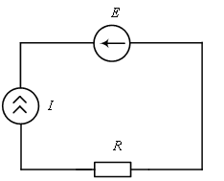

1. U= 1 B
2. U= 10 B
3. U= 20 B
4. U= 2 B
5. **В амперметре заменили шунт. Определите результат измерения линейного амперметра, если максимальное значение измеряемого тока составляет 20 мА :**

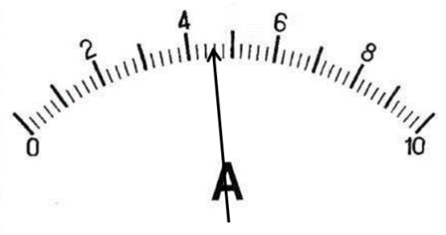

1. 8,6 мА
2. 4,3 А
3. 4,3 мА
4. 9,2 мА

**В заданиях 23-24 ответ необходимо записать в установленном для ответа поле. Ответом может быть отдельное слово, сочетание слов, цифра или цифры.**

1. **Определите, чему равен ток  при напряжении  в представленной схеме. Вольт-амперные характеристики нелинейных резисторов  и  определяются графиком. Ответ запишите целым числом (цифрой) в амперах.**

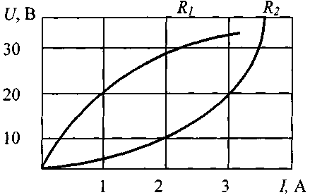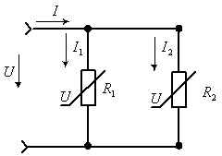

Ответ:\_\_\_\_\_\_\_\_\_\_\_

1. **Если на 10-й вход шифратора поступает активный уровень напряжения, то какой двоичный код формируется на его выходе?**

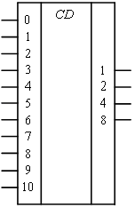

Ответ:\_\_\_\_\_\_\_\_\_\_\_

**В заданиях 25-26 необходимо установить соответствие между значениями первой и второй группы. Ответ записывается в таблицу.**

**Правильный ответ может быть только один.**

1. **Установите соответствие векторной диаграммы и схемы:**

|  |  |  |  |
| --- | --- | --- | --- |
| 1 |  | А |  |
| 2 |  | Б |  |
| 3 |  | В |  |
| 4 |  | Г |  |

Ответ:

|  |  |  |  |
| --- | --- | --- | --- |
| 1 | 2 | 3 | 4 |
|  |  |  |  |

1. **Установите соответствие наименований измерительных генераторов их индексам:**

|  |  |
| --- | --- |
| 1. Г3 | А. Генераторы качающейся частоты (свип-генераторы) |
| 1. Г4 | Б. Генераторы сигналов низкочастотные |
| 1. Г5 | В. Генераторы сигналов высокочастотные и сверхвысокочастотные |
| 1. Г8 | Г. Генераторы импульсных сигналов |

Ответ:

|  |  |  |  |
| --- | --- | --- | --- |
| 1 | 2 | 3 | 4 |
|  |  |  |  |

**В заданиях 27-28 ответ необходимо установить правильную последовательность действий. Ответ записывается в таблицу**

1. **Установите правильную последовательность преобразований сигналов в супергетеродинном радиоприемнике**

А. Детектирование

Б. Предварительная селекция

В. Преобразование частоты

Г. Усиление сигналов низкой частоты

Д. Усиление сигналов высокой частоты

Е. Усиление сигналов промежуточной частоты

Ответ:

|  |  |  |  |  |  |
| --- | --- | --- | --- | --- | --- |
| 1 | 2 | 3 | 4 | 5 | 6 |
|  |  |  |  |  |  |

1. **Определите последовательность действий, которые необходимо выполнить для расчета организации и информационной емкости запоминающего устройства, условное графическое обозначение которого приведено на рисунке**

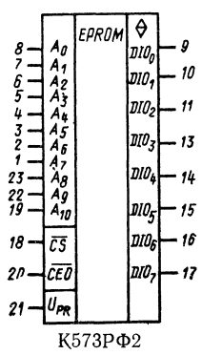

А. Определить разрядность адреса, подаваемого на входы запоминающего устройства

Б. Определить количество слов, хранимых в запоминающем устройстве

В. Определить разрядность данных, считываемых или записываемых в запоминающее устройство и произвести вычисление организации

Г. Вычислить информационную емкость

Ответ:

|  |  |  |  |
| --- | --- | --- | --- |
| 1 | 2 | 3 | 4 |
|  |  |  |  |